USAGov card sort survey instrument
Attachment to the PRA request for the USAGov card sort

English cards
- Your new boss tells you to deposit a check in your personal account, and use it to pay a supplier. You pay the supplier, but the check from your boss was fake.
- You get a check in the mail because you won the sweepstakes. They tell you to deposit the check, and wire some of it back to cover taxes and fees. You wired the money, but later discovered that the check was fake.
- Money is being automatically withdrawn from your checking account, but you didn't authorize these payments.
- You got a message telling you that there was suspected fraud on your account. You're asked to click a link where you verify your credit card number.
- You rented an apartment in a new city without seeing it. You paid the deposit, but when you move, the apartment doesn't exist and you can't contact the landlord.
- You paid a fee to a company to lower your mortgage rates, but they took your money and did nothing.
- You just moved and had a moving company transport your things. You paid for the moving services up front, but now the moving company won't release your things until you pay additional money.
- You got a message from the Internal Revenue Service (IRS) telling you that they have a tax refund for you. You gave them bank account routing numbers like they asked, but you haven't received a refund.
- You just learned that someone used your personal information to get a job.
- Someone used your personal information to collect unemployment benefits.
- Someone used your personal information to pay for a hospital stay, and now you're stuck with the bill.
- You got a message saying that you owe federal taxes, and that the police will come to arrest you if you don't wire money immediately.
- The Social Security Administration told you that your account was suspended due to fraudulent activity. They ask you to contact them to verify your personal information.
- You got a message from Amazon security telling you that there's been unauthorized activity on your account. To fix it, they help you set up a new account that's associated with your bank account.
- You met someone online, and the long distance relationship is getting serious. You sent them money so they can visit, but your beloved disappears.
- You got an email from a Nigerian prince asking for your bank account information so he can deposit his fortune into your account.
- You got a text message telling you that you're eligible to increase your social security payments by clicking a link and verifying your bank account details.
- You got a call from Microsoft tech support telling you that there's a security problem on your computer. They asked you to download a file to fix it.
- You saw an ad on a website for a winter coat that was a great price, and absolutely perfect for you. You ordered and paid for it, but no coat arrived.

Spanish cards
- Su nuevo jefe le dice que deposite un cheque en su cuenta personal y que use el dinero para pagarle a un proveedor. Usted le paga al proveedor, pero el cheque de su jefe era falso.
- Recibe un cheque por correo porque ganó un premio en un sorteo. Ellos le dicen que deposite el cheque y envíe una parte para cubrir impuestos y gastos. Usted hizo la transferencia del dinero, pero después descubrió que el cheque era falso.
- Su dinero está siendo retirado automáticamente de su cuenta de cheques, pero usted no autorizó esos pagos.
- Recibió un mensaje donde le decían sobre un sospecha de fraude en su cuenta. Y le piden que haga clic en un enlace para verificar su número de tarjeta de crédito.
- Alquiló un departamento en una nueva ciudad y sin haberlo visto. Usted pagó el depósito, pero cuando se muda, descubre que el apartamento no existe y no puede comunicarse con el propietario.
- Pagó una tarifa a una empresa para reducir su tasa de interés del crédito hipotecario, pero tomaron su dinero y no hicieron nada.
- Se acaba de mudar y una empresa de mudanzas transportó sus cosas. Usted pagó por los servicios de mudanza por adelantado, pero ahora la compañía dice que no entregará sus cosas hasta que les pague más dinero.
- Recibió un mensaje del Servicio de Impuestos Internos (IRS) donde le dicen que tienen un reembolso de impuestos a su nombre. Usted les dio el número de ruta de su cuenta bancaria como le pidieron, pero no recibo el reembolso.
- Acaba de darse cuenta que alguien usó su información personal para conseguir un trabajo.
- Alguien usó su información personal para cobrar beneficios por desempleo.
- Alguien usó su información personal para pagar una hospitalización y ahora usted debe pagar la factura.
- Recibió un mensaje donde le dicen que usted tiene una deuda de impuestos federales y que la policía vendrá a arrestarlo si no envía el dinero de inmediato.
- La Administración del Seguro Social le dijo que su cuenta fue suspendida debido a una actividad fraudulenta. Y le piden que se comunique con ellos para verificar su información personal.
- Recibió un mensaje de la seguridad de Amazon donde le informan que hubo una actividad no autorizada en su cuenta; para arreglarlo, ellos le ayudan a configurar una nueva cuenta que está asociada con su cuenta bancaria.
- Conoció a alguien en línea y la relación a larga distancia se está poniendo más seria. Usted le envía dinero para que venga a visitarle, pero su ser querido desaparece.
- Recibió un correo electrónico de un príncipe nigeriano donde le solicita la información de su cuenta bancaria para poder depositarle su fortuna.
- Recibió un mensaje de texto donde le dicen que usted es elegible para aumentar sus pagos del seguro social, solo debe hacer clic en un enlace para verificar los detalles de su cuenta bancaria.
- Recibió una llamada del soporte técnico de Microsoft para decirle que hay un problema de seguridad en su computadora. Ellos le pidieron que descargue un archivo para arreglarlo.
- En un sitio web, vio un anuncio de un abrigo de invierno a un buen precio y absolutamente perfecto para usted. Usted pidió y pagó por el abrigo, pero nunca llegó.

Screenshots of English card sort

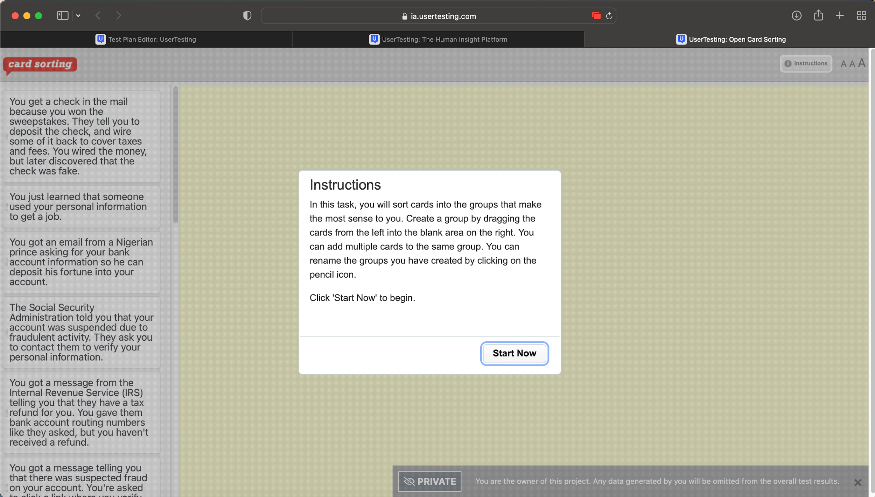
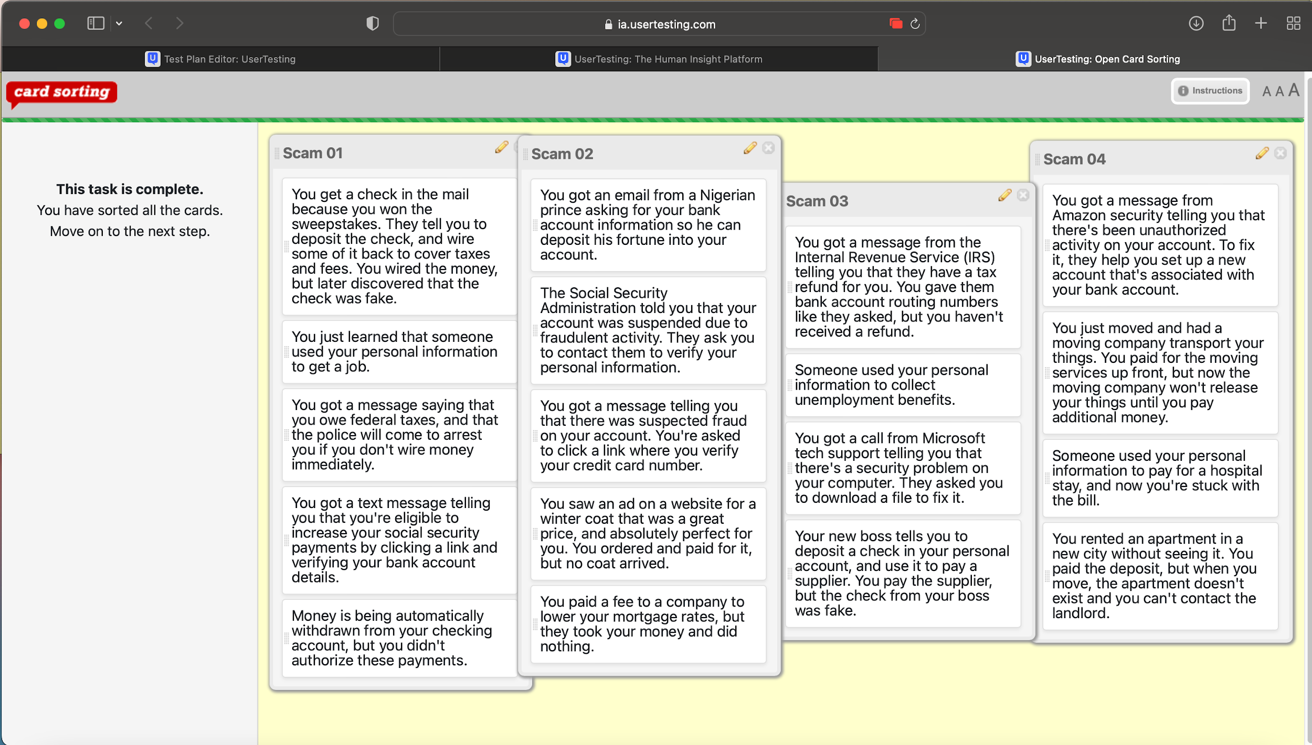

Screenshots of Spanish card sort

